崂应2028型 环境气体应急检测仪

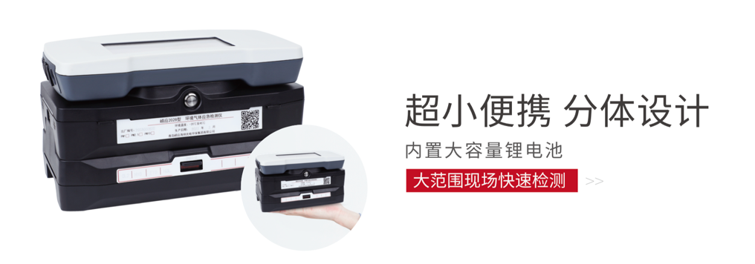

本仪器是针对环境空气突发性事故应急检测而精心研制的新产品。适用于常规、消防或易燃易爆等场合的应急检测、浓度超限报警等；职业卫生场所有毒有害气体检测；特别适用于污染源不明确的应急事故监测；该仪器可搭载无人机完成数据的采集、传输及显示。适用于大范围现场的快速检测及查找污染源等领域。弥补了复杂环境人力难以到达的不足。同时，无人机通过走航监测，完成空间气体浓度的绘制，为有毒有害气体的检测与判别、污染范围和危险区域的划定、扩散趋势的判定提供有效数据支持。

执行标准
- GB 12358-2006 作业场所环境气体检测报警仪通用技术要求
- JJG 635-2011 一氧化碳、二氧化碳红外气体分析器检定规程
- JJG 693-2011 可燃性气体检测报警器检定规程
- JJG 915-2008 一氧化碳检测报警器检定规程
- JJG 551-2003 二氧化硫气体检测仪检定规程
- JJG 695-2019 硫化氢气体检测仪检定规程
- JJF 1362-2012 烟气分析仪型式评价大纲

主要特点
- 应用于各类气体的应急检测、浓度超限报警；
- 人机工程学箱包设计，仪器小巧轻便，可快速开展检测工作；
- 可独立设置不同种类有毒有害气体的限值：TWA、STEL、MAC；
- 可选配甲烷、PID、可燃气、氯气等多可达二十多种气体传感器；
- 可选配PID传感器，用于检测挥发性有机化合物；
- 可搭载无人机进行气体检测，也可独立进行使用；
- 可选配通信模块，实现远程数据传输功能；
- 内置锂电池，具有交直流双电源供电功能；
- 数据报表自动生成，检测数据可存储、查询、打印；

标准配置

- 控制模块
- 检测模块
- 智能显示终端
- 有线通信数据线
- 充电器及充电线
- 仪器防护包

可选配置

  - 便携式蓝牙打印机
  - 物联网通信模块
  - 无人机

＊说明：
- 以上内容完全符合国家相关标准的要求，因产品升级或有图片与实机不符，请以实机为准， 本内容仅供参考。
- 如果您的需求与其有所偏离，请致电服务热线：400-676-5892或详细咨询区域销售代表，谢谢！

